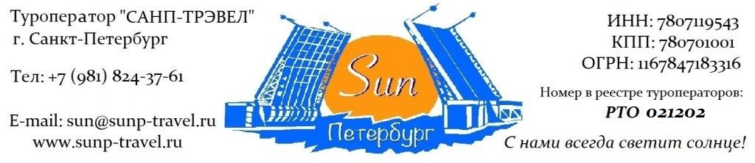

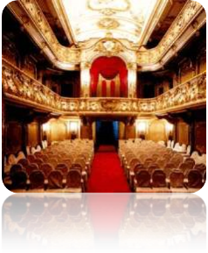
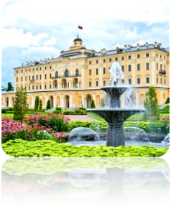
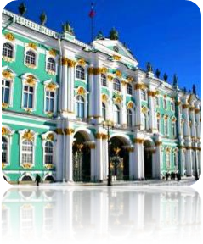
ТЕМАТИЧЕСКИЕ ТУРЫ для ВЗРОСЛЫХ групп – сезон 2024 г.

«Дворцы сиятельных хозяев» от 4 890 рублей / человека!
3 дня / 2 ночи
Маршрут: обзорная экскурсия + экскурсия по территории Петропавловской крепости + экскурсия в Государственный Эрмитаж + экскурсия «Петербург – город архитектурных шедевров» + экскурсия в Юсуповский дворец + прогулка по Летнему Саду + посещение Казанского собора + трассовая экскурсия «Дорогой Императоров и президентов» + осмотр скульптурной группы «Царская прогулка» + прогулка по президентскому парку + осмотр путевого дворца Петра I + экскурсия во Дворец Конгрессов – Константиновский дворец.

1 день | Прибытие в Санкт-Петербург.  Обзорная экскурсия «Столица Российской Империи». Во время экскурсии Вы познакомитесь с историей города, увидите основные достопримечательности парадного Петербурга: Дворцовую площадь, Невский проспект, Адмиралтейство, Исаакиевский собор, Университетскую набережную, Петропавловскую крепость, Смольный собор, а также полюбуетесь водными артериями и прекрасными панорамами Санкт-Петербурга.  Экскурсия по территории Петропавловской крепости - первой постройки на берегах Невы, которая за более чем 300 – летнюю историю Санкт-Петербурга сохранила свой первоначальный вид. Дух Петровского Петербурга до сих пор остаѐтся в её станах. Вы увидите: Иоанновский мост, равелины, Петровские ворота, Инженерный дом, цейхгауз, памятник Петру I, Петропавловский собор (внешний осмотр), Ботный домик, Соборную площадь, Монетный двор, Невские ворота.  Экскурсия в Государственный Эрмитаж – главный музей Санкт-Петербурга и самый большой музей мира! Он является не только местом выставки экспонатов, но и домом семьи Романовых – самой блистательной династии Российских императоров. Профессиональный гид проведѐт Вас по знаменитой Парадной лестнице Зимнего Дворца, по роскошным залам, где жили российские императоры, покажет и расскажет Вам об истории многих экспонатов, выставленных в музее.  Трансфер в гостиницу. Свободное время.  Работа транспорта: 7 часов  Дополнительно предлагаем:  23-30 Ночная экскурсия: «Город, где разводят мосты!». Ни один город в мире не может похвастаться таким количеством разводных мостов, как Санкт-Петербург. Только представьте себе: в самый разгар Белых Ночей солнце опускается за горизонт на считанные минуты. Город надевает свои лучшие наряды, а мосты возносятся к небесам. Именно в эти моменты Санкт-Петербург становится самым романтичным городом мира! И мы предлагаем Вам самим в этом убедиться.
2 день | Завтрак в гостинице.  Экскурсия «Петербург – город архитектурных шедевров». Экскурсия познакомит Вас со многими архитектурными шедеврами парадного Петербурга, об истории их создания и о роли в истории города и страны. Зимний дворец, Александрийская колонная, здание Главного штаба, Адмиралтейство, Строгановский дворец, Собор святого Петра, Казанский собор, Спас-на-Крови, Гостиный двор, Михайловский дворец, Инженерный замок, Марсово поле.  Экскурсия в Юсуповский дворец – образец стиля, самый роскошный из всех малых дворцов Петербурга! Его владельцы – один из самых богатых родов в истории России – род Юсуповых. Вы узнаете о непростой истории этой семьи, увидите залы дворца, поражающие воображения и узнаете немного больше о самом мистическом заговоре и убийстве в истории России – убийстве Григория Распутина.  Посещение Летнего Сада – первого регулярного парка Санкт-Петербурга, заложенного самим Петром I. В 2012 году сад реконструирован, а у Вас появится уникальная возможность увидеть его именно таким, каким он был во времена Петра I и Екатерины II. Мраморные скульптуры, фонтаны, павильоны, памятники, диковинные растения, аллеи, утопающие в зелени, Лебединое озеро, - все это не позволит никому остаться равнодушным.  Посещение Казанского собора – уникального памятника Отечественной войны, образец стиля классицизм, построенного по проекту архитектора А.Н. Воронихина. В нем похоронен князь М. И. Кутузов – герой войны 1812 года. В соборе находится икона Казанской Божьей Матери, кусочек пояса Богородицы, копия Туринской плащаницы и частица креста, на котором был распят Иисус Христос. Собор является кафедральным.  Свободное время.  Работа транспорта: 4 часа  Дополнительно предлагаем:  Экскурсия по рекам и каналам Санкт-Петербурга. На уютном теплоходе вы совершите незабываемое путешествие по водным артериям Санкт-Петербурга. В древние века по Неве проходил знаменитый путь «Из Варяг в Греки». Предлагаем Вам почувствовать себя средневековыми купцами и, попутно, насладиться великолепными видами Северной Венеции.
3 день | Завтрак в гостинице. Освобождение номеров.  Отправление на пригородную экскурсию в Стрельну.  Трассовая экскурсия «Дорогой Императоров и президентов»: мы проедем по знаменитой Петергофской дороге, современники которой называли её «дорогой из Петербурга в Версаль».  Стрельна – одна из самых интересных резиденций вокруг Петербурга. Полностью восстановлена она в 2003 году к 300-летию города. И теперь Стрельна – это часть Государственного механизма, которая носит название «Дворец Конгрессов». Во дворце проходили самые важные мероприятия: саммиты глав СНГ, G8, G20 и другие.  Осмотр скульптурной группы «Царская прогулка», установленной в 2003 году скульптором М. Шемякиным. Композиция, установленная на берегу Финского залива, представляет Петра I и его супругу Екатерину I на прогулке в сопровождении карлика и двух борзых собак.  Прогулка по президентскому парку. Осмотр путевого дворца Петра I – двухэтажного деревянного дома с террасой, шедевра деревянного зодчества.  Экскурсия во Дворец Конгрессов – Константиновский дворец. Осмотр парадных залов и гостиных Константиновского дворца сопровождается увлекательным рассказом об истории создания дворцово-паркового ансамбля в Стрельне, о жизни его владельцев, о трагических временах упадка и разрушения, о грандиозных восстановительных работах и о сегодняшнем дне Государственного комплекса «Дворец конгрессов».  Возвращение в город. Трансфер на вокзал / в аэропорт.  Работа транспорта: 7 часов
Фирма оставляет за собой право менять очередность экскурсий, а также замену их на равноценные по независящим от нее причинам.

Стоимость тура на 1 взрослого в рублях + сопровождающие бесплатно:

Рекомендуем размещение  СПЕЦИАЛЬНЫЕ ЦЕНЫ! | Сезон | авто  группа  45+1+2 | 44+1 | 30+1 | 20+1 | 12+1
Ведомственная гостиница, 2,3,4-х местное размещение, завтрак «накрытие». | 28.04–09.05.24  22.05-09.06.24 | 8 200 | 9 350 | 11 250 | 12 650 | 15 250
 | 10.06–09.07.24 | 8 800 | 9 950 | 11 850 | 13 250 | 15 850
 | 10.05-21.05.24  10.07-30.09.24 | 7 650 | 8 850 | 10 750 | 12 150 | 14 550
Гостиница 3*,  2-х местные номера, завтрак – «Шведский стол» | 28.04-09.07.24 | 9 750 | 10 850 | 12 750 | 14 150 | 16 800
 | 10.07-30.09.24 | 9 300 | 10 450 | 12 350 | 13 750 | 16 200
Гостиница 4*,  2-х местные номера Стандарт, завтрак – «Шведский стол» | 28.04–31.05.24 | 10 350 | 11 450 | 13 350 | 14 750 | 17 450
 | 01.06–09.07.24 | 11 100 | 12 150 | 14 050 | 15 500 | 18 200
 | 10.07-30.09.24 | 10 050 | 11 150 | 13 050 | 14 500 | 16 990
Стоимость тура без проживания: |  | 4 890 | 6 190 | 8 040 | 9 370 | 11 880
Скидка на 1 школьника (младше 14 лет) в составе взрослой группы – 800 рублей
Скидка на 1 школьника (младше 18 лет) в составе взрослой группы – 600 рублей
Стоимость тура актуальна при отсутствии ограничительных мер в связи с распространением коронавирусной инфекции COVID-19. Настоятельно советуем обращаться к менеджерам туроператора «Sun Петербург» для подтверждения актуальности цен перед продажей туров клиентам.

В стоимость тура входит: проживание в выбранной гостинице (2 ночи), 2 завтрака в гостинице, встреча в аэропорту / на ж/д вокзале с 08:00, экскурсионное обслуживание, включая входные билеты в музеи, транспортное обслуживание (по программе, кроме автогрупп), работа гида (3 дня), налоги, Ваша комиссия – 12%.

Разместите тур на Вашем сайте и получайте повышенную комиссию – 15%!

ГАРАНТИРУЕМ МОМЕНТАЛЬНЫЙ ВОЗВРАТ ДЕНЕЖНЫХ СРЕДСТВ В СЛУЧАЕ НЕБЛАГОПРИЯТНОЙ ЭПИДЕМИОЛОГИЧЕСКОЙ СИТУАЦИИ!

Дополнительно предлагаем (цены НЕТТО на человека):

1 завтрак в ресторане города | 500 рублей / человека
1 обед в ресторане города | 600 рублей / человека
1 ужин в ресторане города | от 650 рублей / человека
СПЕЦИАЛЬНОЕ ПРЕДЛОЖЕНИЕ!  1 завтрак + 3 обеда в ресторанах города  Вы экономите 5%! | 2 185 рублей / человека
Ночная экскурсия с разводом мостов | 9 500 рублей / гид + работа автобуса
Теплоходная экскурсия по рекам и каналам | 750 руб / шк 1 000 руб / взр

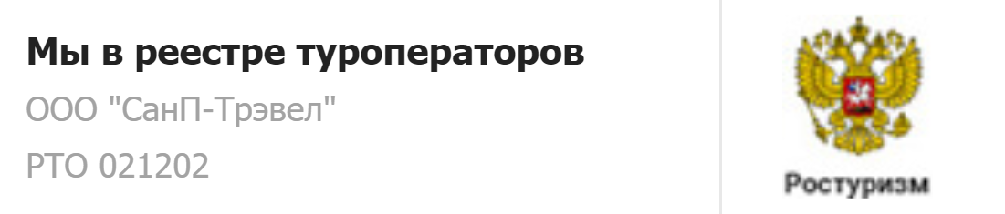  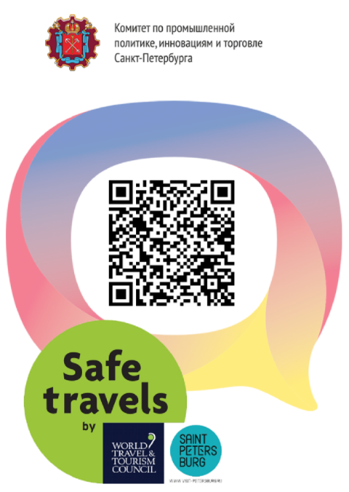 | Туроператор "Sun Петербург" является официальным участником программы Safe Travels SPb. Наши туры соответствуют стандартам безопасности и локальным нормативно-правовым актам в городе Санкт-Петербурге и Ленинградской области. Ваша безопасность и здоровье для нас —главный приоритет.

Туроператор «Sun Петербург» - с нами всегда светит солнце!
www.sunp-travel.ru, E-mail: sun@sunp-travel.ru, тел: +7 (981) 824-37-61,
г. Санкт-Петербург, номер в реестре туроператоров РТО 021202

